[IF=12.9！广州医科大学附属第三医院论文涉嫌图片重复，遭读者公开硬刚：原始数据能公开吗？](https://mp.weixin.qq.com/s?__biz=Mzg3MzU3MzY4Ng==&mid=2247519345&idx=1&sn=0aae47e8f8a0f46244c5446e3e803ddf)

撤稿资讯[撤稿资讯](javascript:void(0);)2025-04-28 12:00:00江苏



2016年1月，**广州医科大学附属第三医院**在*Hepatology（IF12.9/1区）*上在线发表了一篇论文。在**发表9年后**，因**图片组内重复**在pubpeer上被读者质疑。

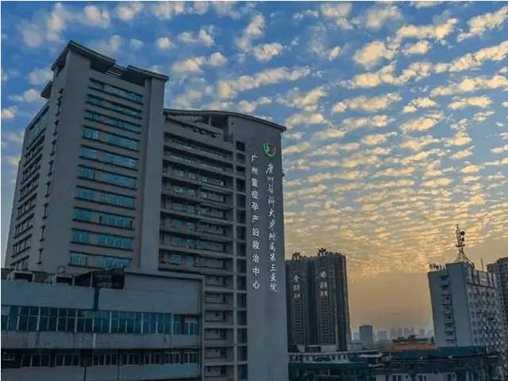

1



**论文概述**

论文题为**“Activation of the p62‐Keap1‐NRF2 pathway protects against ferroptosis in hepatocellular carcinoma cells”**（ 激活p62‐Keap1‐NRF2通路可防止肝癌细胞铁凋亡）

第一作者：广州医科大学附属第三医院的Xiaofang Sun

通讯作者：广州医科大学附属第三医院的Daolin Tang

铁死亡是最近认识到的一种受调节的细胞死亡形式，由脂质活性氧的铁依赖性积累引起。然而，调控铁下垂的分子机制仍不清楚。在这里，我们报道核因子红系2相关因子2 （NRF2）在保护肝细胞癌（HCC）细胞免受铁凋亡中起核心作用。暴露于诱导死铁的化合物（如erastin、sorafenib和buthionine亚砜亚胺）后，p62的表达阻止了NRF2的降解，并通过kelch样ech相关蛋白1的失活增强了NRF2随后的核积累。此外，核NRF2与鸡肌筋膜性纤维肉瘤癌基因同源蛋白MafG等转录辅激活因子相互作用，进而激活醌氧化还原酶-1、血红素加氧酶-1和铁蛋白重链-1的转录。RNA干扰肝癌细胞中p62、醌氧化还原酶-1、血红素氧合酶-1和铁蛋白重链-1的下调促进了铁凋亡对erastin和sorafenib的反应。此外，在体外和肿瘤异种移植模型中，基因或药物抑制HCC细胞中NRF2的表达/活性可提高erastin和sorafenib的抗癌活性。（本段内容为AI翻译，原始内容请见官网）

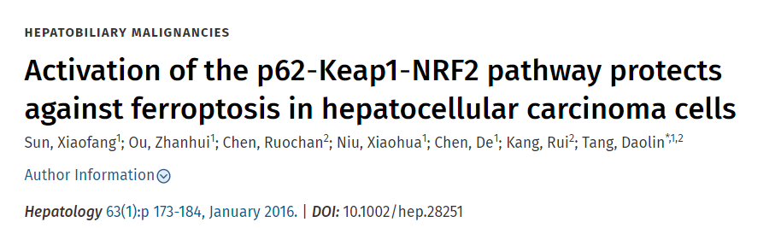

2



**基金支持**

**国家卫生研究院（R01CA160417和R01GM115366）**，**国家自然科学基金（31171229和U1132005）**，广**州市科技与信息化重点项目（GZ2011Y1-00038\201400000 -4,3 to X.S.）**。

3



**质疑与争议**

质疑一：2025年4月，读者Actinopolyspora biskrensis提出质疑，认为图1G和图2C的WB条带图部分重复（见同色方框标记）

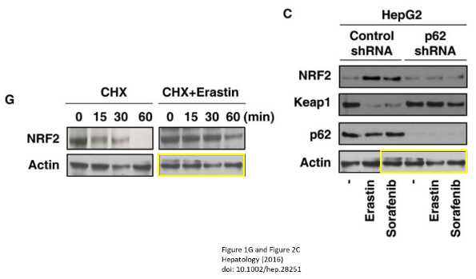

图1G，图2C 南京深瞳全网查重

4



**作者回应**

针对所提出的质疑，尚未见到作者在www.pubpeer.com上的回应内容。

参考信息：

https://pubpeer.com/publications/6F89A911526029FC88FE2FCCEF5084/

https://journals.lww.com/hep/abstract/2016/01000/activation_of_the_p62_keap1_nrf2_pathway_protects.24.aspx

**超全、超强、超快的科研诚信舆情监测系统**

文章被质疑，第一时间告知您！

拥有超全面的科研论文数据库，目前已汇聚超过23万篇文献。系统24小时不间断监控，每10分钟即更新舆情信息，确保数据时效性。支持个性化订阅管理，让您轻松追踪个人研究成果的受关注情况及任何质疑，确保第一时间掌握文章动态。

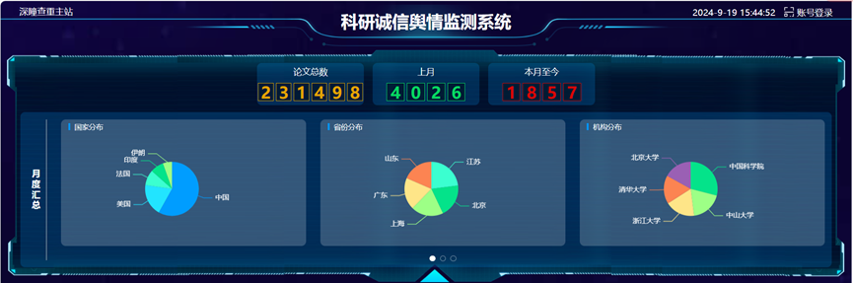

**深瞳查重子系统——引文异常核查系统**

核查论文引文是否被PubPeer质疑、勘误、关注或撤稿，确保综述类等文章免受问题引文影响，维护结论的可靠性。

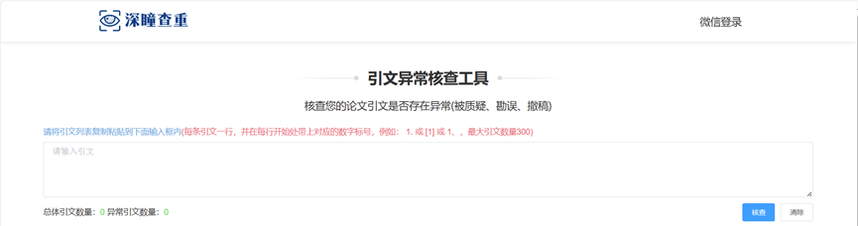

**往期推荐**



[刚发表6天就被质疑图像重复！上海九院口腔颌面头颈肿瘤科高分一区论文陷学术争议，该研究获国自然资助](https://mp.weixin.qq.com/s?__biz=Mzg3MzU3MzY4Ng==&mid=2247517709&idx=1&sn=102aa74abe3efea5859a2ab50d9e6a8b&scene=21#wechat_redirect)



[Nature发布猛料！全球撤稿率排名，三家中国医院包揽前三！](https://mp.weixin.qq.com/s?__biz=Mzg3MzU3MzY4Ng==&mid=2247517544&idx=1&sn=376c36823c1645bc3e22d2aca4b4426f&scene=21#wechat_redirect)



[疑似AI生成，该期刊上百篇论文被撤，有作者抗议：标准过于严格了！](https://mp.weixin.qq.com/s?__biz=Mzg3MzU3MzY4Ng==&mid=2247517244&idx=1&sn=f42fc5762b918904a7f38badb09ae224&scene=21#wechat_redirect)



[图片重叠疑云笼罩！哈医大两附属医院联合发表的论文遭职业打假人深扒](https://mp.weixin.qq.com/s?__biz=Mzg3MzU3MzY4Ng==&mid=2247517079&idx=1&sn=8fa5d30a216c17a832839953f224149c&scene=21#wechat_redirect)



[国自然资助“翻车”？华中科技大学同济医学院附属协和医院发表在2区的高分论文被质疑图片重复](https://mp.weixin.qq.com/s?__biz=Mzg3MzU3MzY4Ng==&mid=2247517131&idx=1&sn=0fddc90897aedb3f61fd1b0152cf34b5&scene=21#wechat_redirect)



[IF6.6期刊论文陷“图像重复”风波，青岛大学附属医院论文被质疑，作者未回应](https://mp.weixin.qq.com/s?__biz=Mzg3MzU3MzY4Ng==&mid=2247517173&idx=1&sn=bd88924f88e69c1225686e6f3d780e81&scene=21#wechat_redirect)



[与不相关论文图像重复导致撤稿，作者表示反对，复旦大学附属华山医院的2区论文陷争议](https://mp.weixin.qq.com/s?__biz=Mzg3MzU3MzY4Ng==&mid=2247517093&idx=1&sn=eed25917df329f444f2c1573b5462fbe&scene=21#wechat_redirect)



[国自然资助！荧光图“复制粘贴”？ 首都医科大学附属北京天坛医院论文被质疑](https://mp.weixin.qq.com/s?__biz=Mzg3MzU3MzY4Ng==&mid=2247517270&idx=1&sn=707395e761d115c6ea9b61b3943ca026&scene=21#wechat_redirect)



[前列腺癌领域巨头多篇论文被指图片重复，作者坚称结果无虞](https://mp.weixin.qq.com/s?__biz=Mzg3MzU3MzY4Ng==&mid=2247517296&idx=1&sn=286f17d20dd234102ddca8218b5006cc&scene=21#wechat_redirect)



[6分论文被指图像重复，重庆医科大学附属第二医院眼科论文陷入争议](https://mp.weixin.qq.com/s?__biz=Mzg3MzU3MzY4Ng==&mid=2247517365&idx=1&sn=aa7a6d206a207635ba938817778540e4&scene=21#wechat_redirect)



? 论文/文章图片查重

? 论文/文章图片库比对

? 论文/文章图片查重软件

? sci图片查重软件

? 深瞳论文图片查重

免责声明：

质疑信息来源于Pubpeer，提及人名均为音译

对于文章内容的真实性、完整性、及时性

本公众号不做任何保证或承诺，仅供读者参考

未经授权禁止转载！

转载请勿更改原文内容及格式！

如有转载需求或合作事宜

可添加下方客服微信/QQ



